校园网VPN使用指南

我部门通过兰州城市学院IPv6升级改造项目正式部署了远程访问控制系统（VPN），实现了办公自动化系统（OA）、教务管理系统、网上选课系统、图书馆数字资源等校内资源共享平台的校外远程访问，并实现安全可靠的访问接入，避免了业务系统暴露在互联网上的入侵风险，为广大师生的远程办公和学习提供了便利。相比之前学校部署的测试系统，本次部署VPN系统对系统版本进行了最新版本升级，并大幅提升了硬件性能，减小了资源访问延时，大幅度提升了VPN资源访问体验。

一、支持的客户端环境
支持的客户端操作系统列表：
Windows XP
Windows Vista 32bit/64bit
Windows7 32bit/64bit
- Win8 32bit/64bit
Win10 32bit/64bit
MacOS 10.9
MacOS 10.10
MacOS 10.11
MacOS 10.12
MacOS 10.13
支持的浏览器列表：
Windows：IE 6/7/8/9/10/11、遨游、360浏览器、世界之窗、搜狗浏览器、谷歌浏览器、火狐浏览器。
MacOS器：Safari浏览器、谷歌浏览器。

二、PC端首次登录操作说明

1.安装VPN客户端软件
首先打开浏览器，输入vpn.lzcu.edu.cn ，输入完毕后回车即可。显示如下界面，系统会根据用户PC端操作系统自动安装VPN控件，安装过程中请勿做任何操作；如未自动运行安装程序，请按照下图提示手动安装VPN客户端。（首次登录操作一次，以后不需要）
（1）手动选择下载对应操作系统客户端。
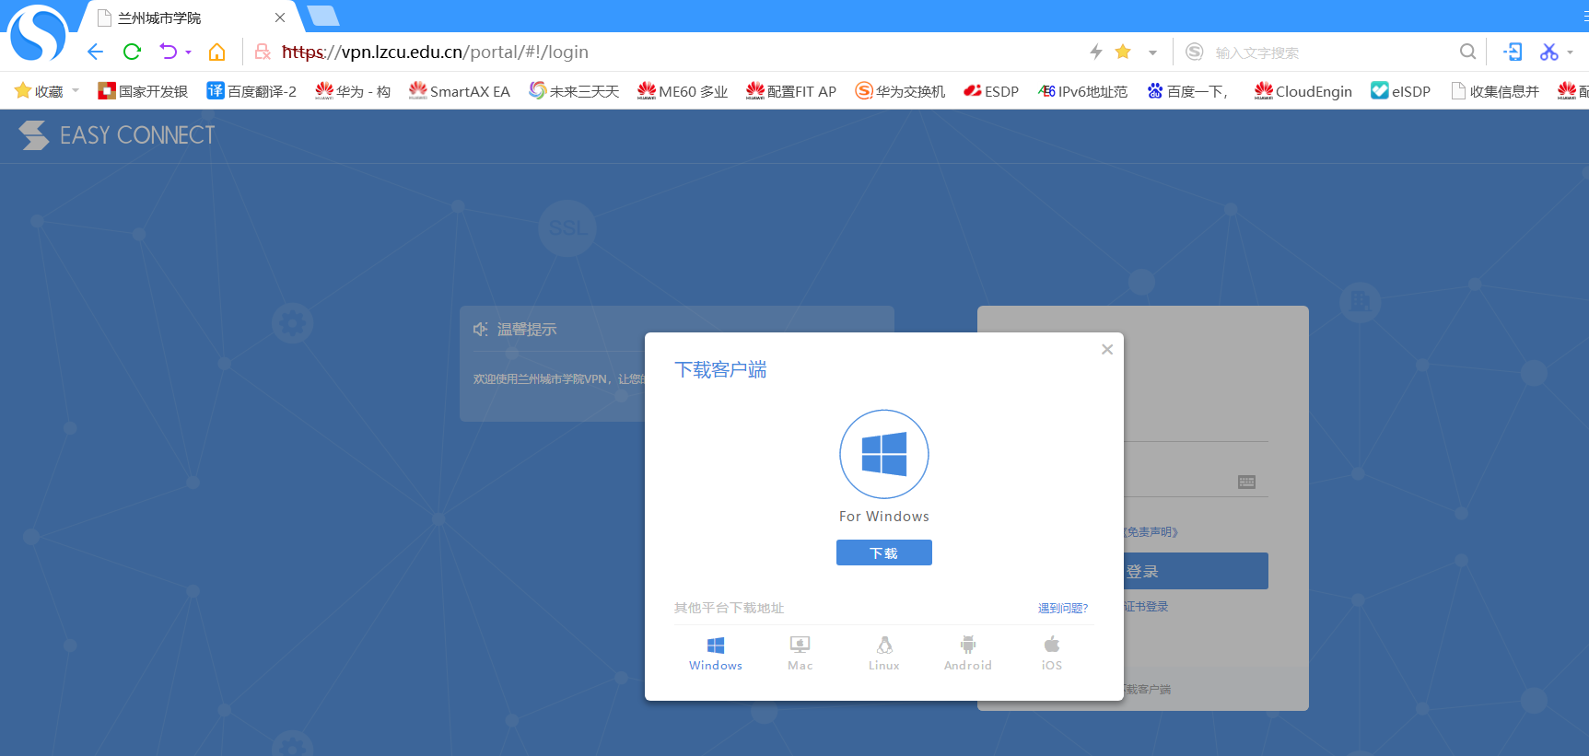

（2）下载完成后，进行安装。
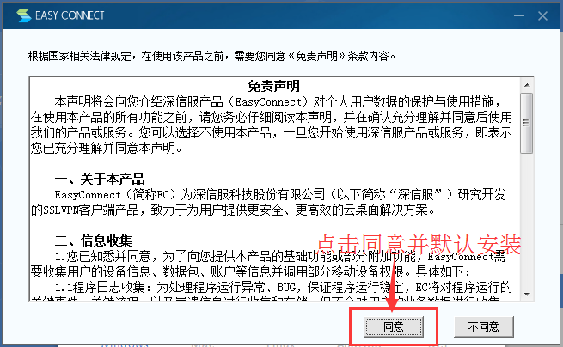
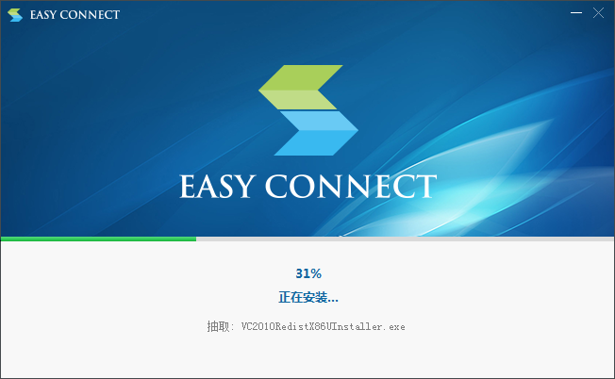

（3）安装完成后，在PC端桌面会显示如下图标。
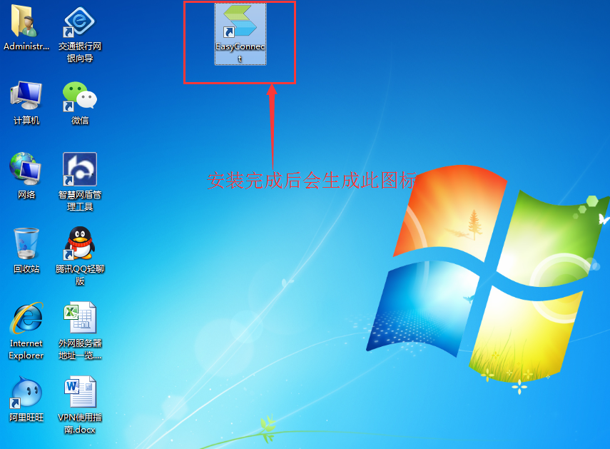

2.VPN登录方式

2.1浏览器登录
- 方式一：打开本地浏览器，在地址栏输入域名 vpn.lzcu.edu.cn，点击回车后显示如下界面，输入校园网用户名和密码进行登录。

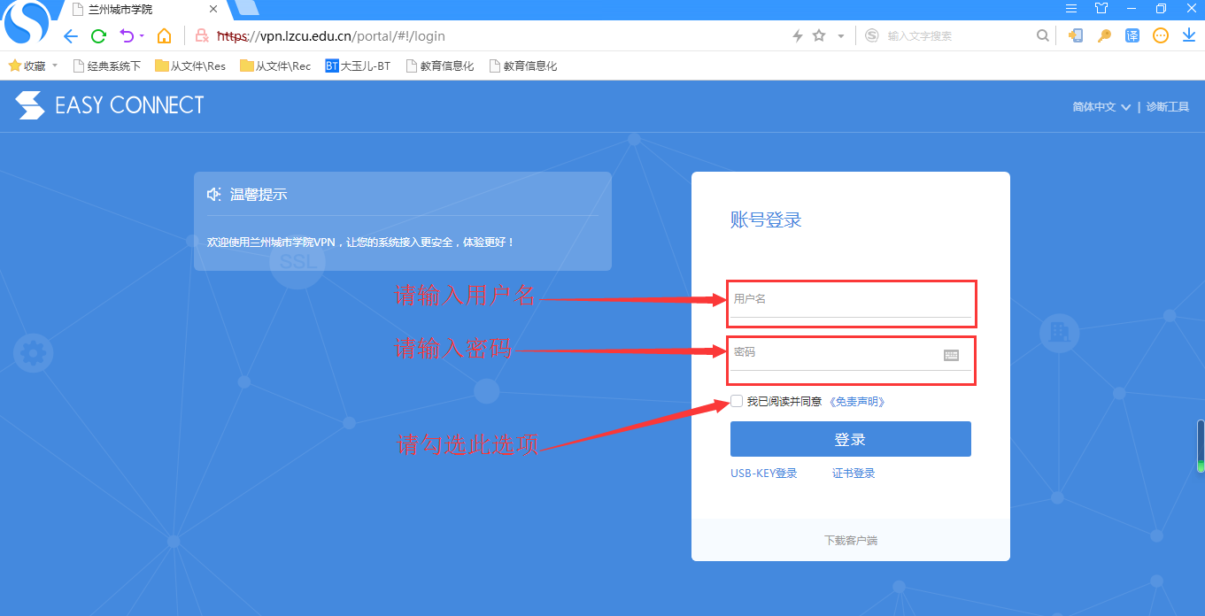
方式二：打开本地浏览器，在地址栏输入学校主页域名 www.lzcu.edu.cn进入学校主页，在学校主页右侧导航栏找到VPN快速通道，点击进入VPN登录界面，输入校园网用户名和密码进行登录。
方式三：打开本地浏览器，在地址栏输入学校主页域名 www.lzcu.edu.cn进入学校主页，在学校主页上方导航栏快捷通道中找到VPN快速通道，点击进入VPN登录界面，输入校园网用户名和密码进行登录。
- 登录成功后进入个人VPN空间界面，可以访问已经授权的校内资源。
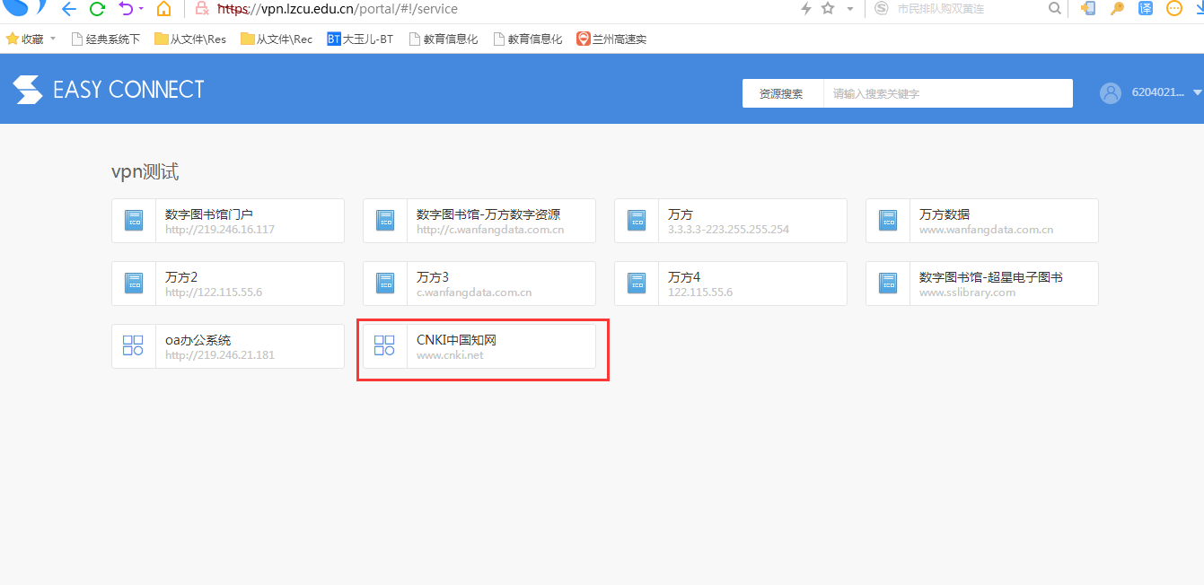
- 点击要访问资源，进入相关资源页面（以中国知网 CNKI 为例）。
- 首次登录请查看右上角用户信息，显示兰州城市学院，则进行正常访问及下载；若如下图所示，请按照提示进行登录操作，方可正常使用。（首次登录操作一次，以后不需要）
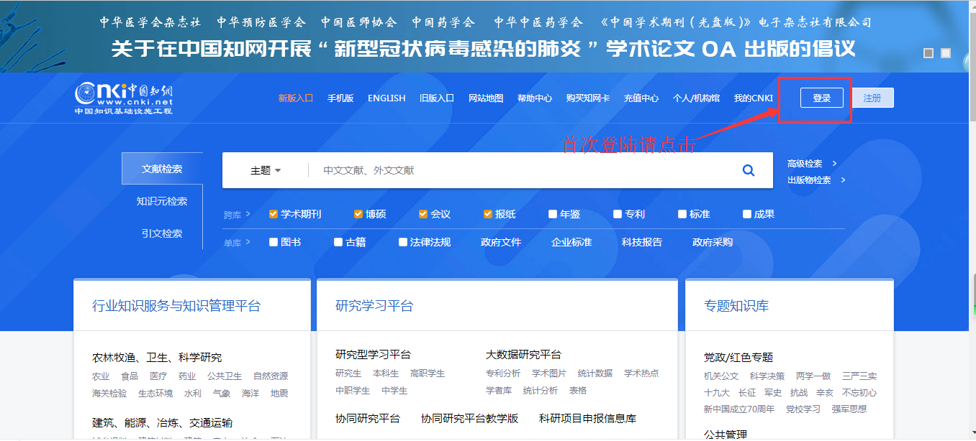

- 点击登录进入下图显示界面。
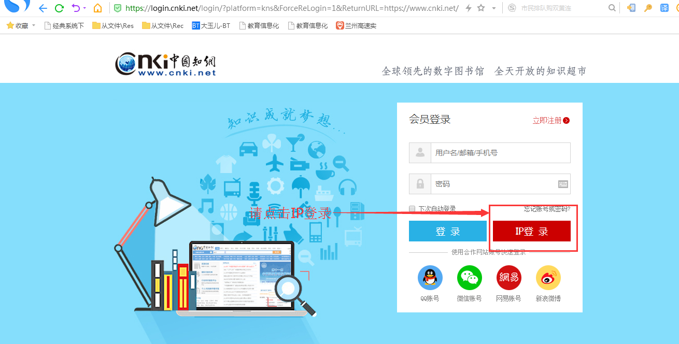

- 点击IP登录，显示登录成功页面如下图。
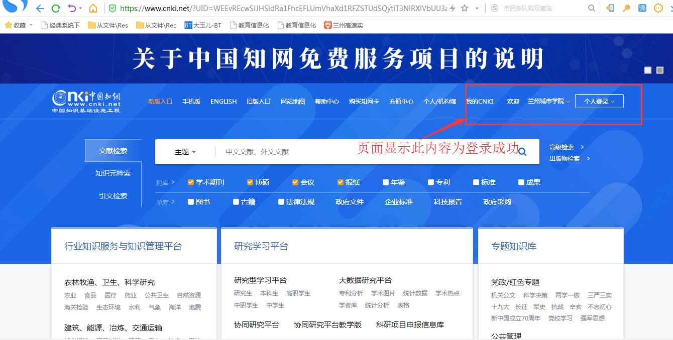

- 使用完成后，请进行注销操作。
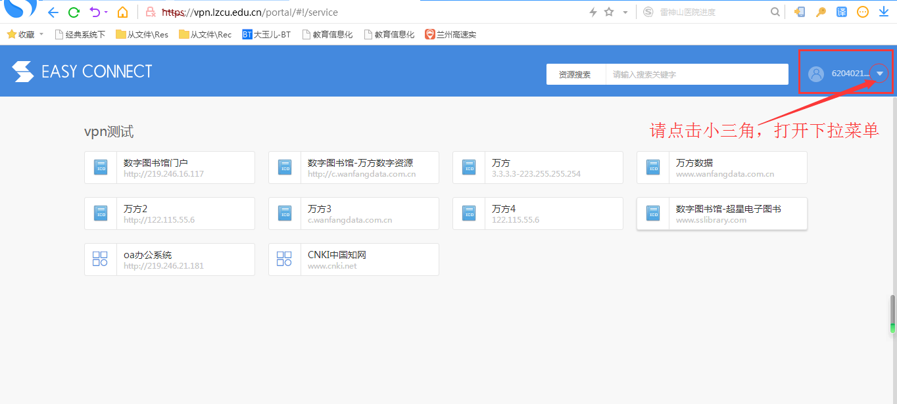
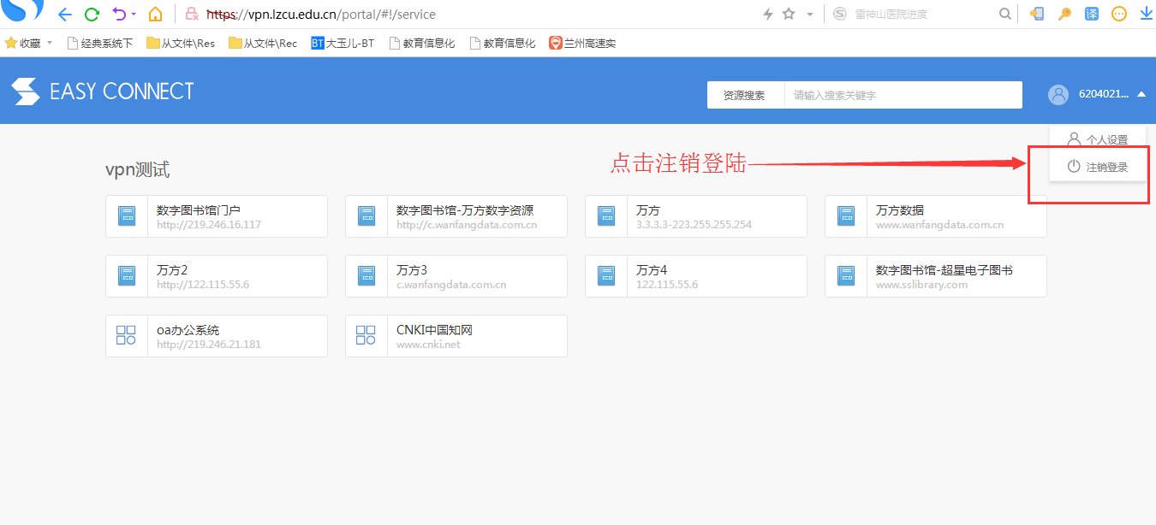
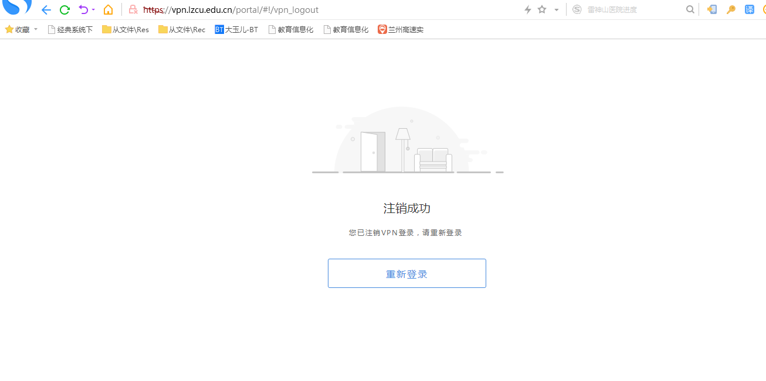
- 再次使用VPN时，只需要打开浏览器，在地址栏输入域名 vpn.lzcu.edu.cn 进入页面登录成功即可正常使用。

PC机客户端软件登录
（1）双击打开桌面上安装的客户软软件（EASY CONNECT），在地址栏输入域名 vpn.lzcu.edu.cn，显示如下界面，输入申请用户名和密码进行登录。
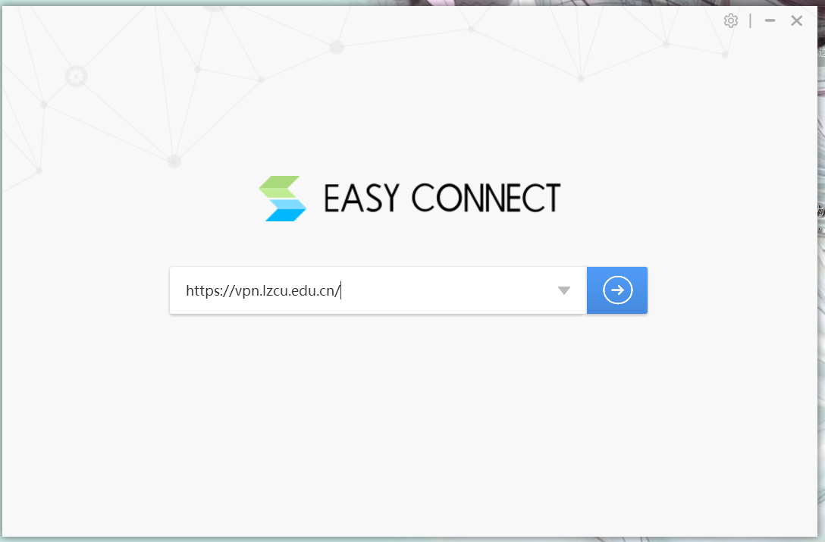

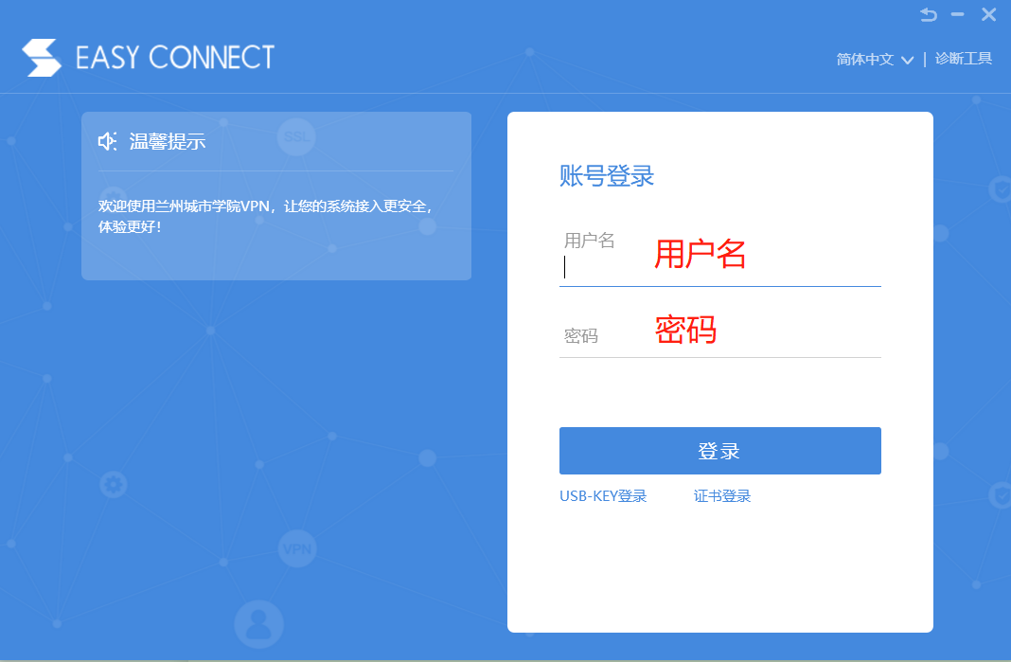
- 登录成功后进入个人VPN空间界面，可以访问校内资源。
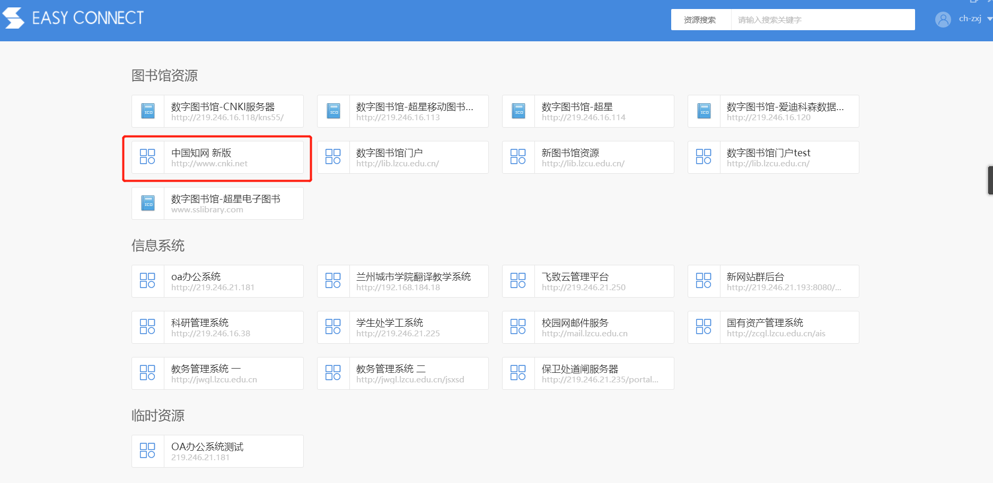
- 点击要访问资源，进入相关资源页面（以中国知网 CNKI 为例）。
- 首次登录请查看右上角用户信息，显示兰州城市学院，则进行正常访问及下载；若如下图所示，请按照提示进行登录操作，方可正常使用。（首次登录操作一次，以后不需要）
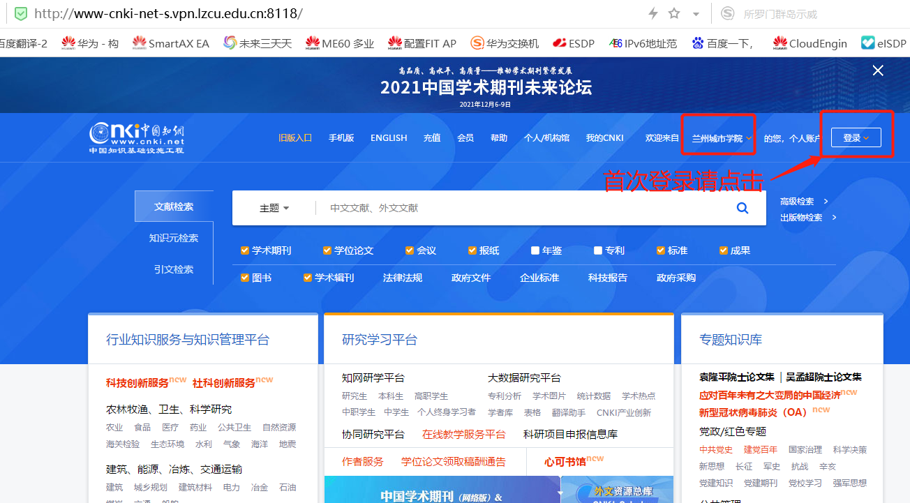

- 点击登录进入下图显示界面。

- 点击IP登录，显示登录成功页面如下图。

- 使用完成后，请在客户端进行注销操作。
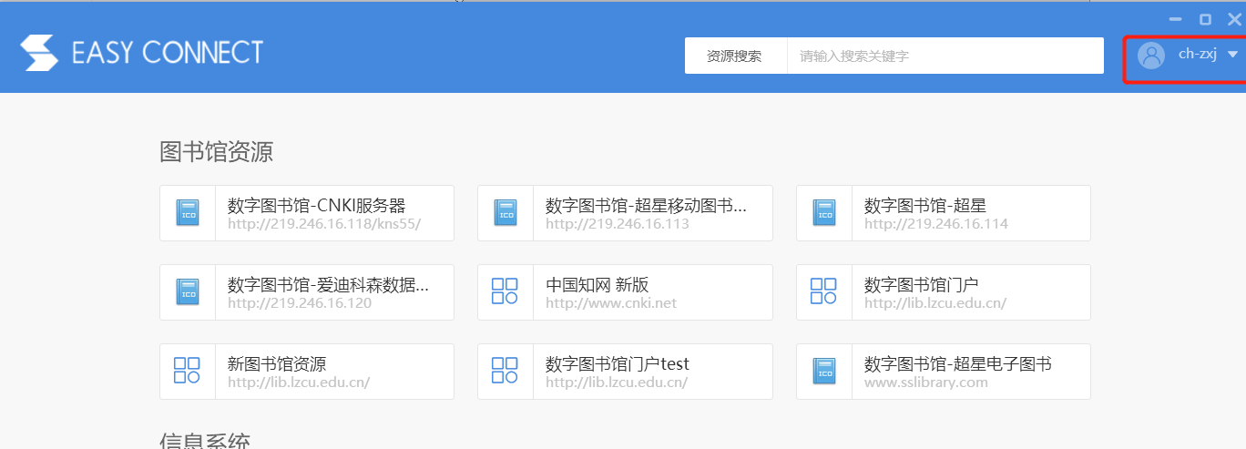
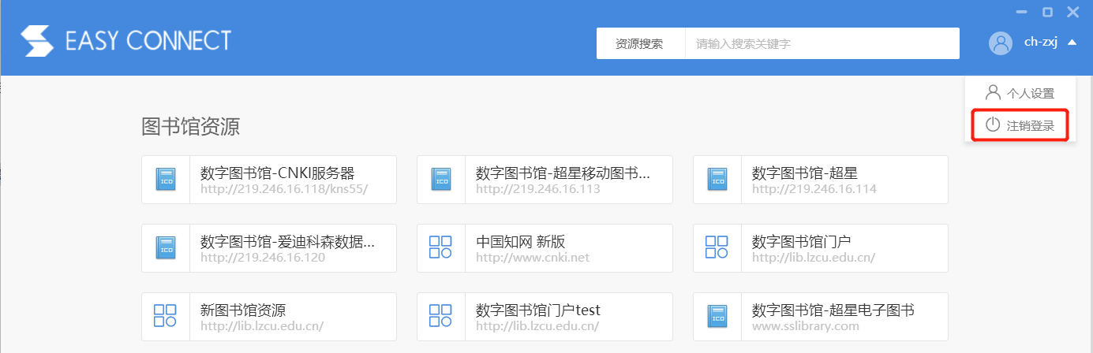
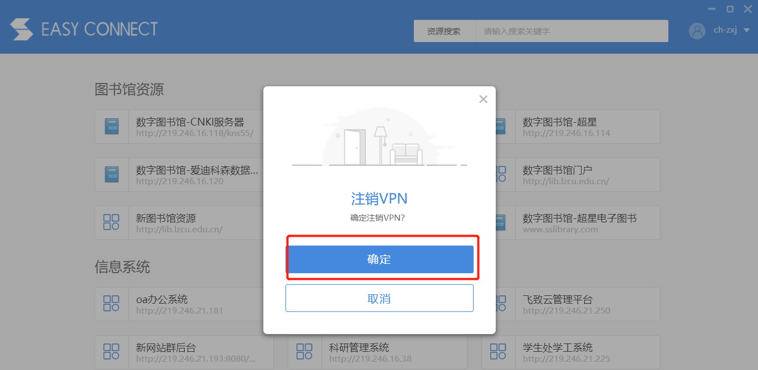
- 再次使用VPN时，只需要客户端软件，在地址栏输入域名 vpn.lzcu.edu.cn 进入页面登录成功即可正常使用。

三、手机端登录操作说明

1.浏览器登录
- 打开浏览器，在地址栏输入域名 vpn.lzcu.edu.cn，显示如下界面，输入校园网用户名和密码进行登录。
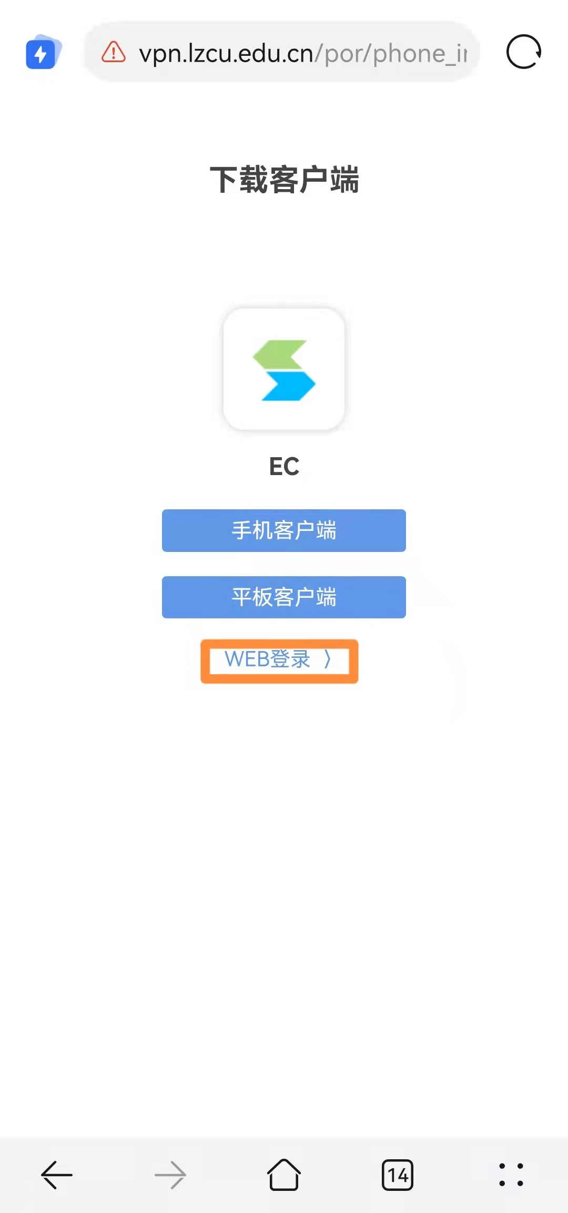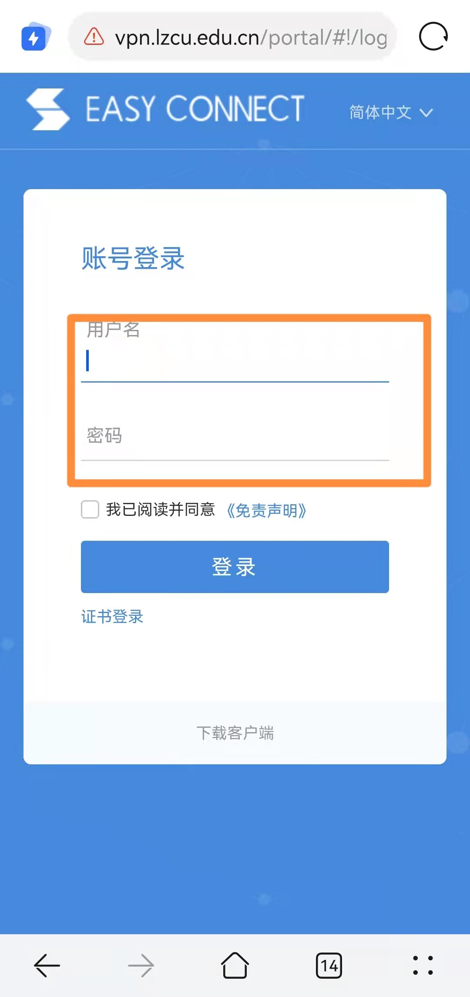
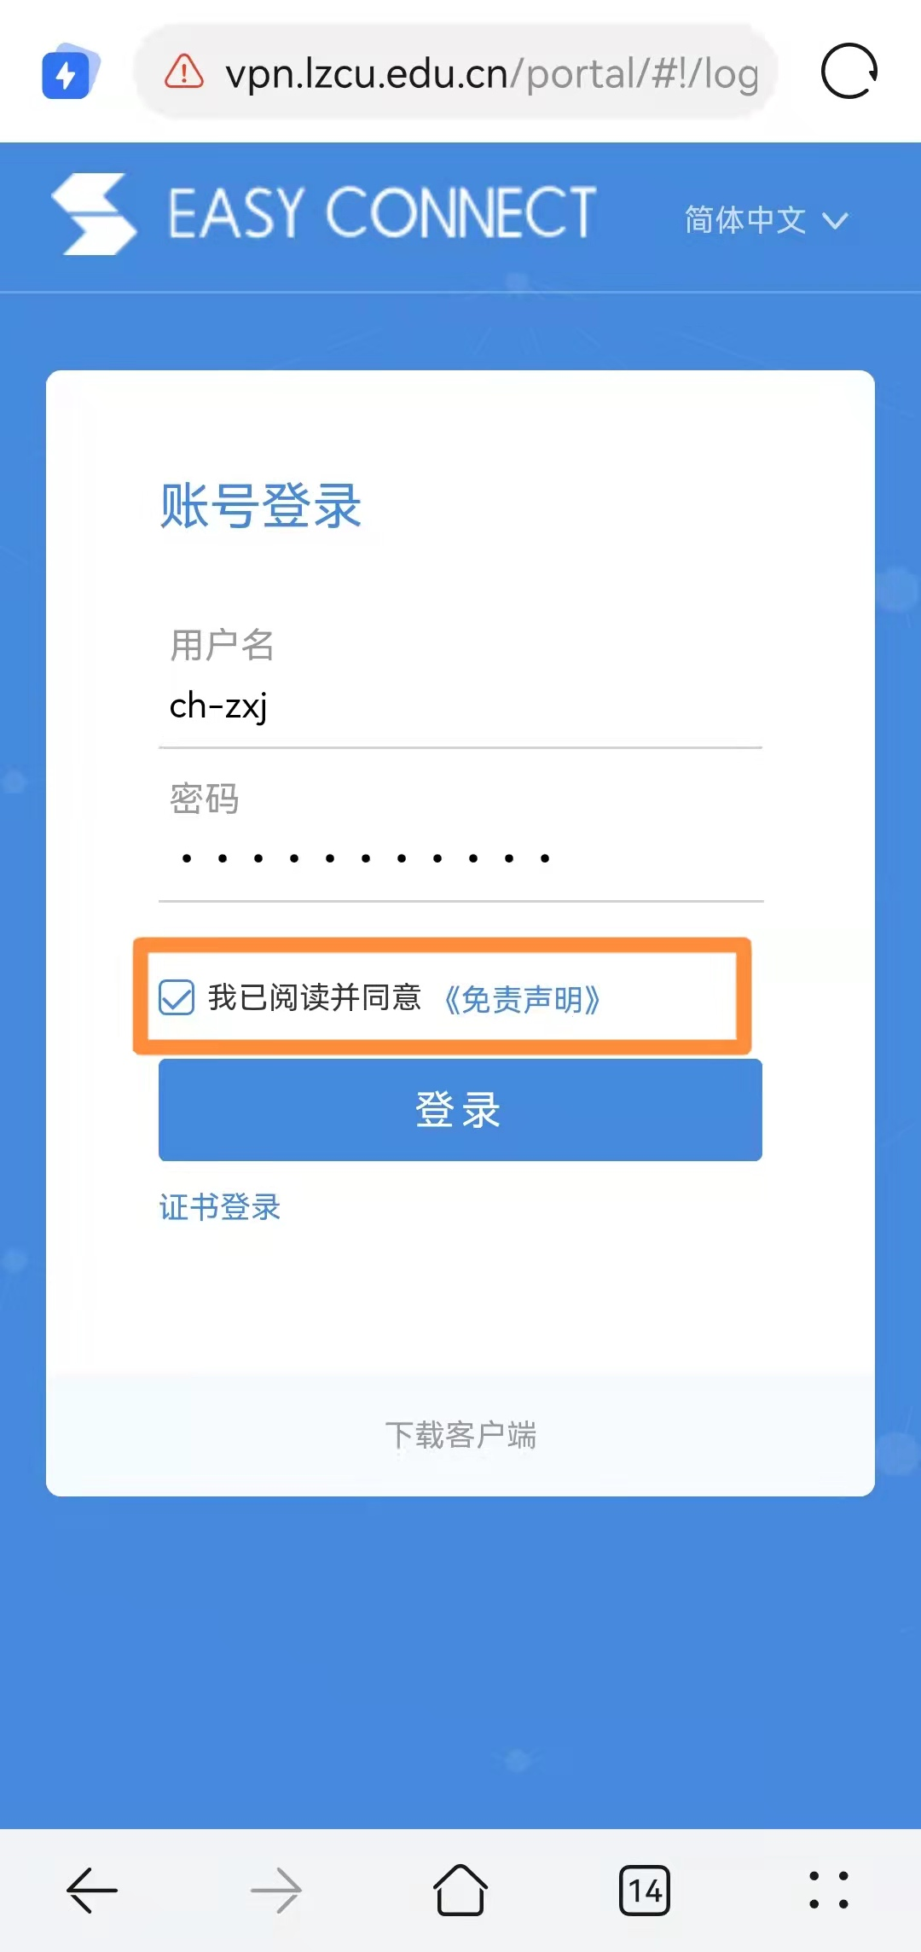
- 登录成功后进入个人VPN空间界面，可以访问校内资源。
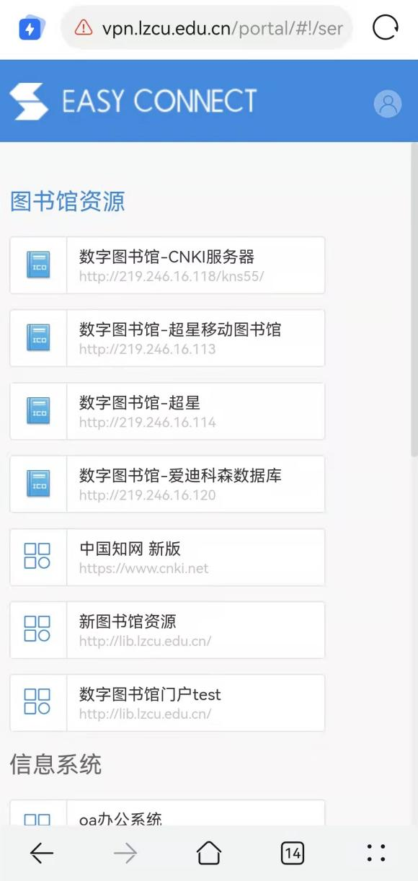

- 点击要访问资源，进入相关资源页面（以中国知网 CNKI 为例）。
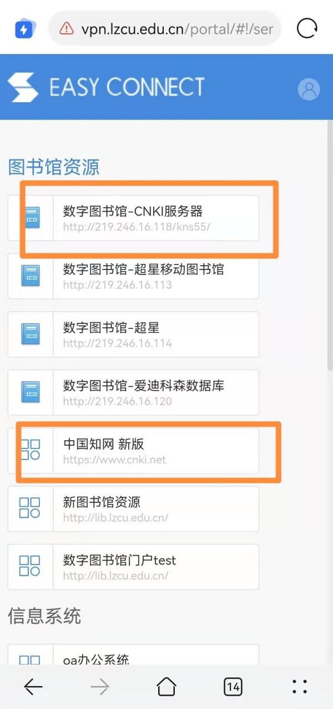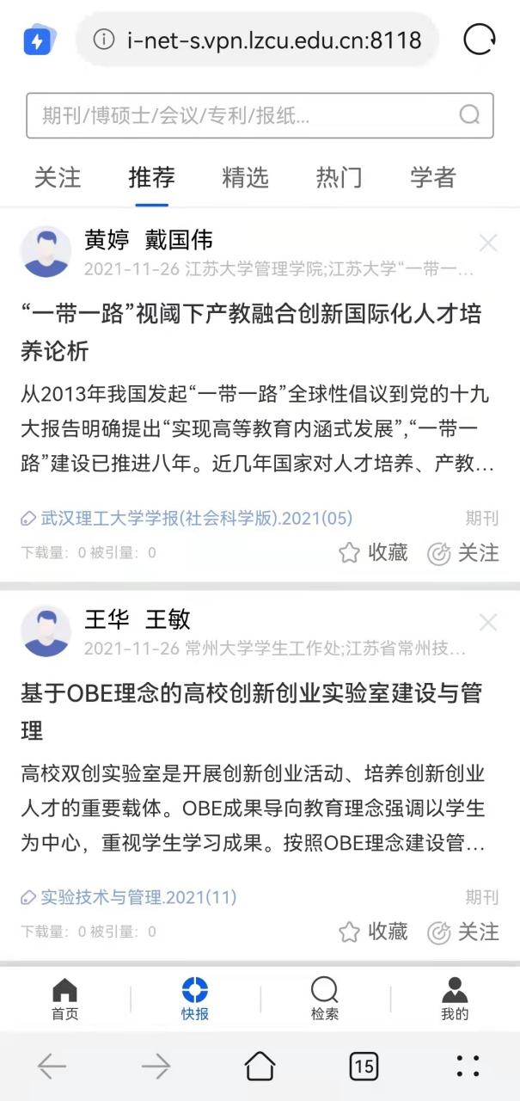

- 使用完成后，请进行注销操作。
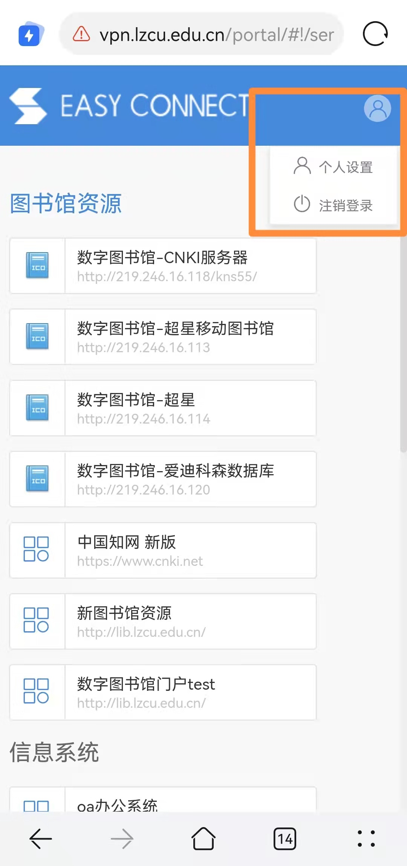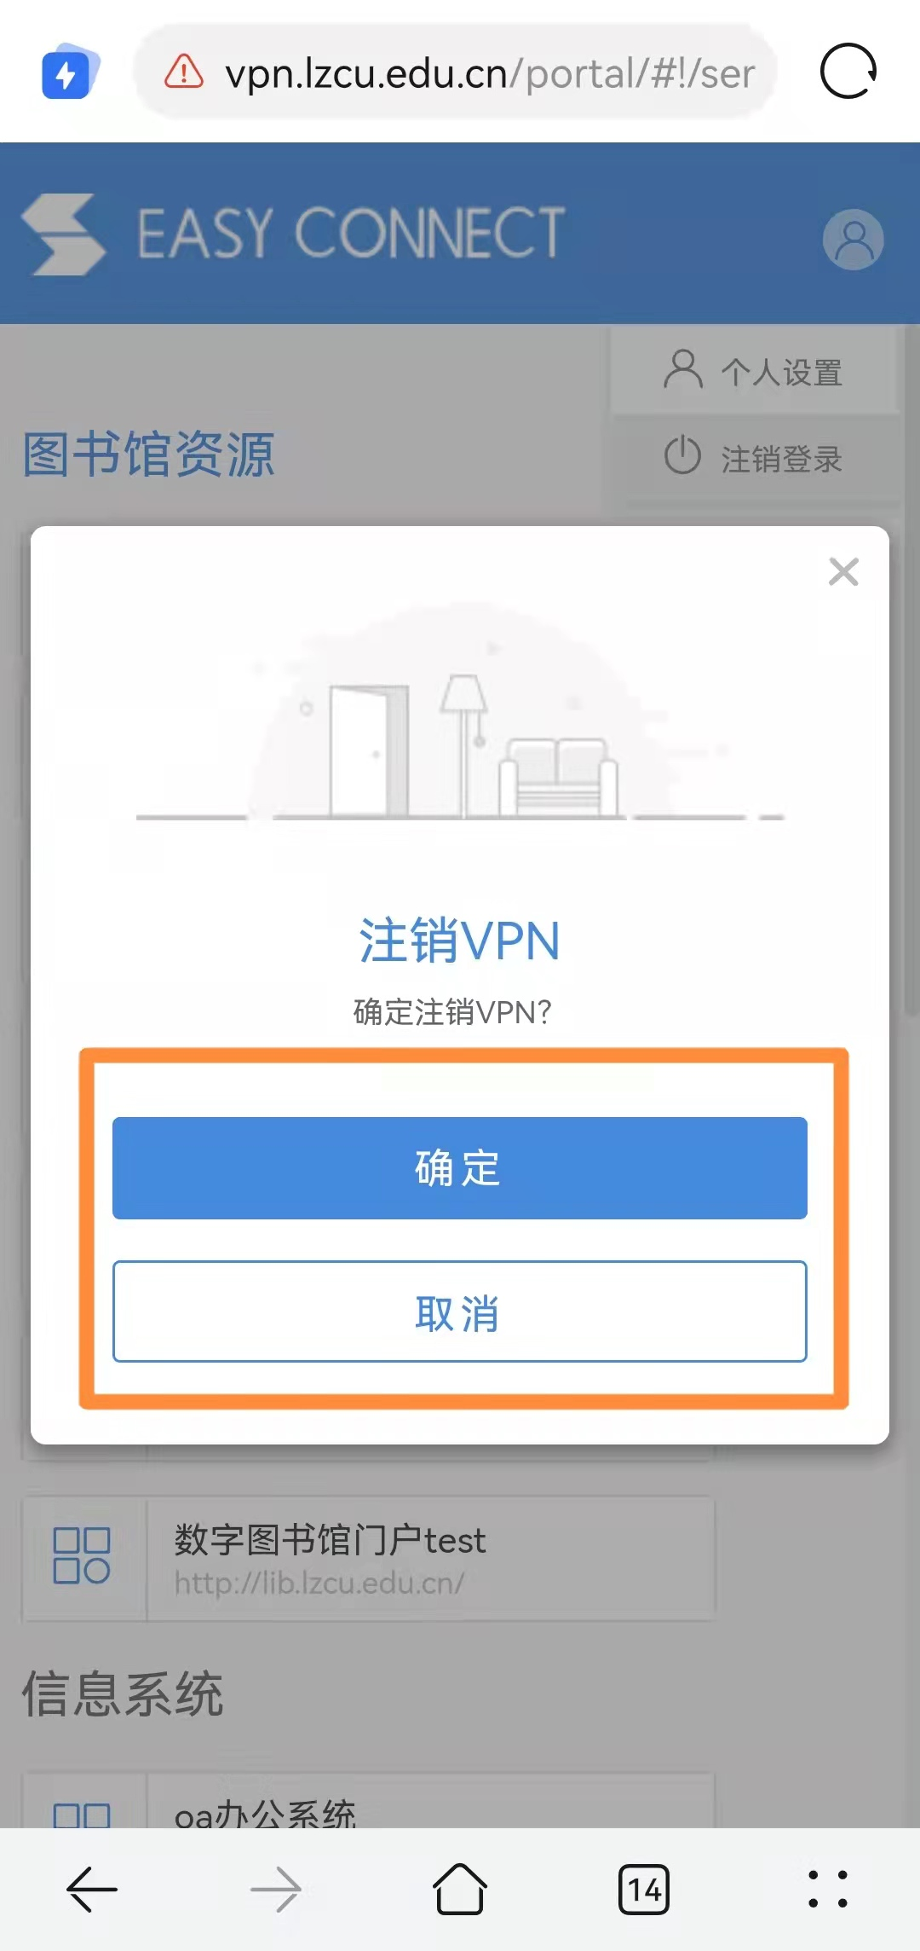
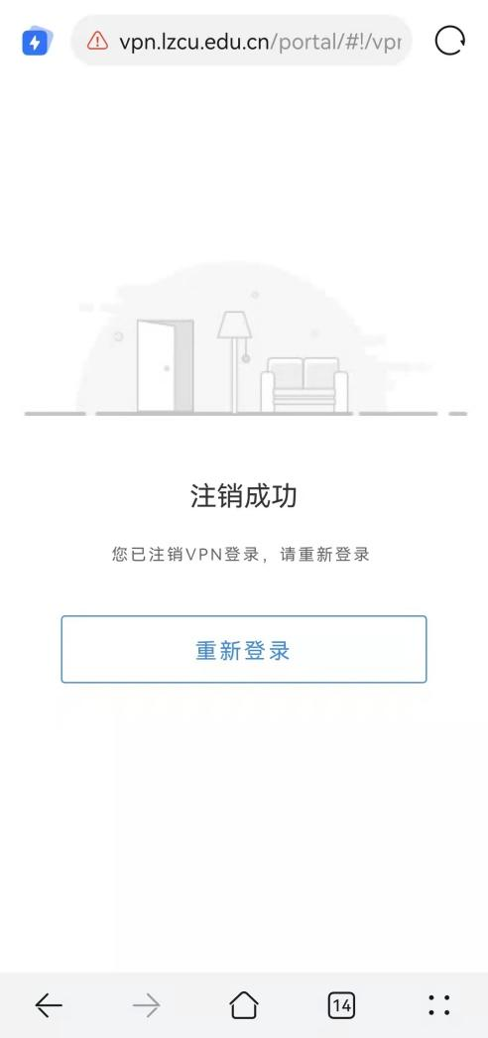
- 再次使用VPN时，只需要打开浏览器，在地址栏输入域名 vpn.lzcu.edu.cn 进入页面登录成功即可正常使用。

手机端登录

2.1安装客户端
- 打开手机浏览器，输入vpn.lzcu.edu.cn ，输入完毕后回车即可，显示如下界面，点击安装手机客户端：
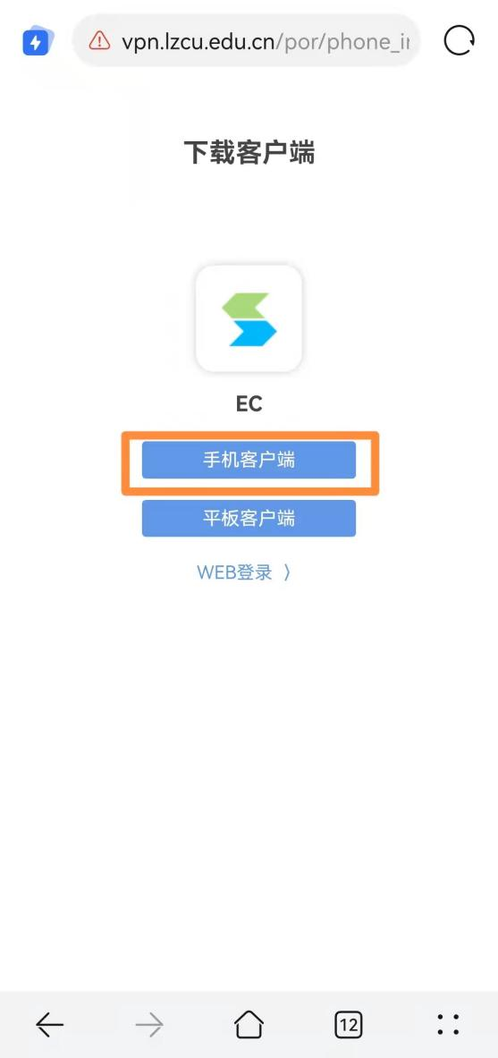

- 客户端安装界面显示如下：
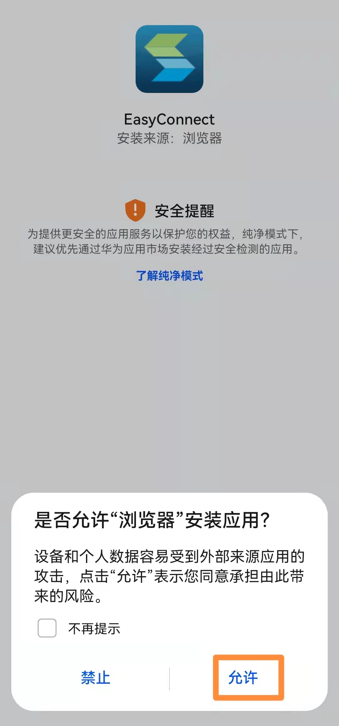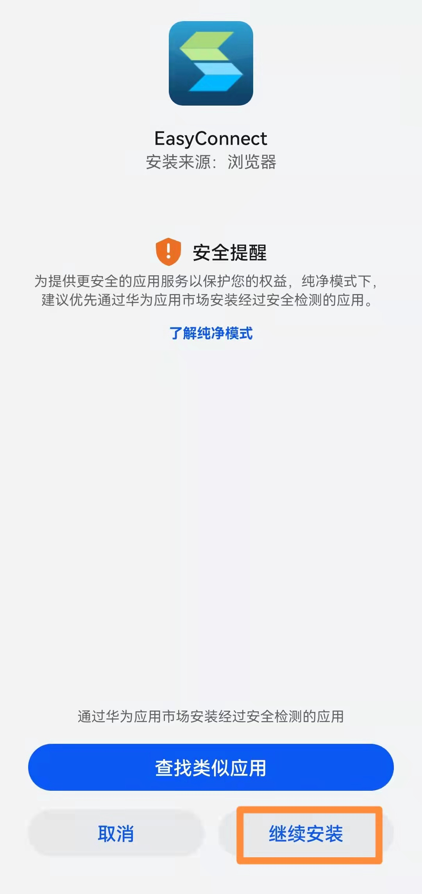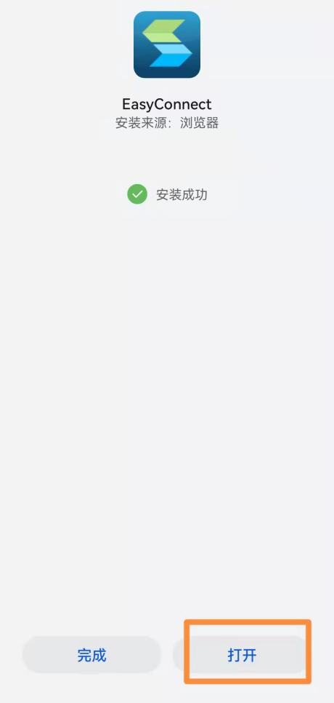

2.2使用客户端登录
- 打开客户软软件，在地址栏输入域名 vpn.lzcu.edu.cn，显示如下界面，输入申请用户名和密码进行登录。
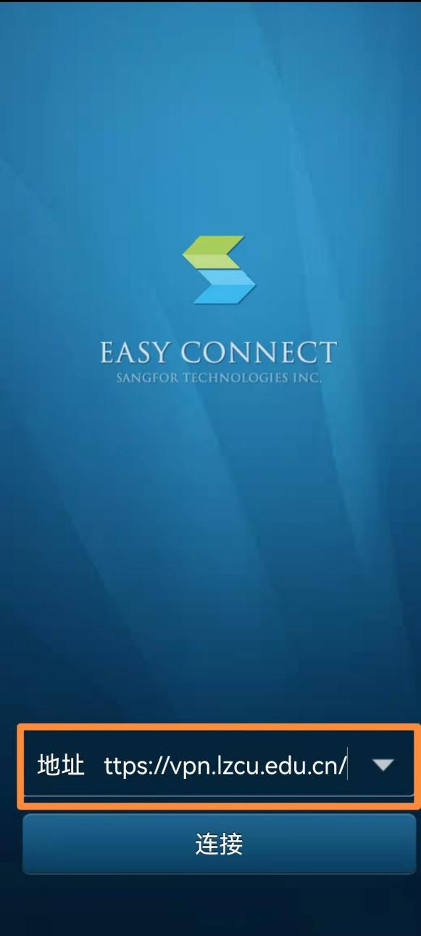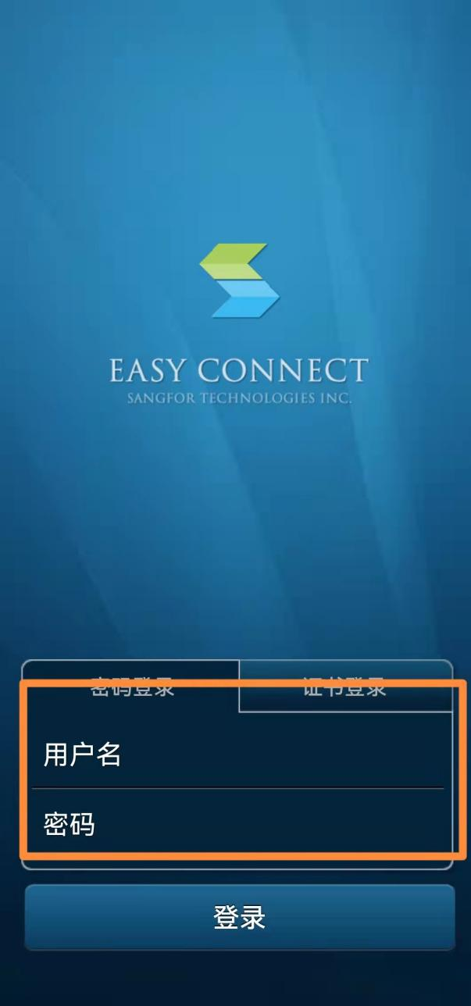
- 登录成功后进入个人VPN空间界面，可以访问校内资源。
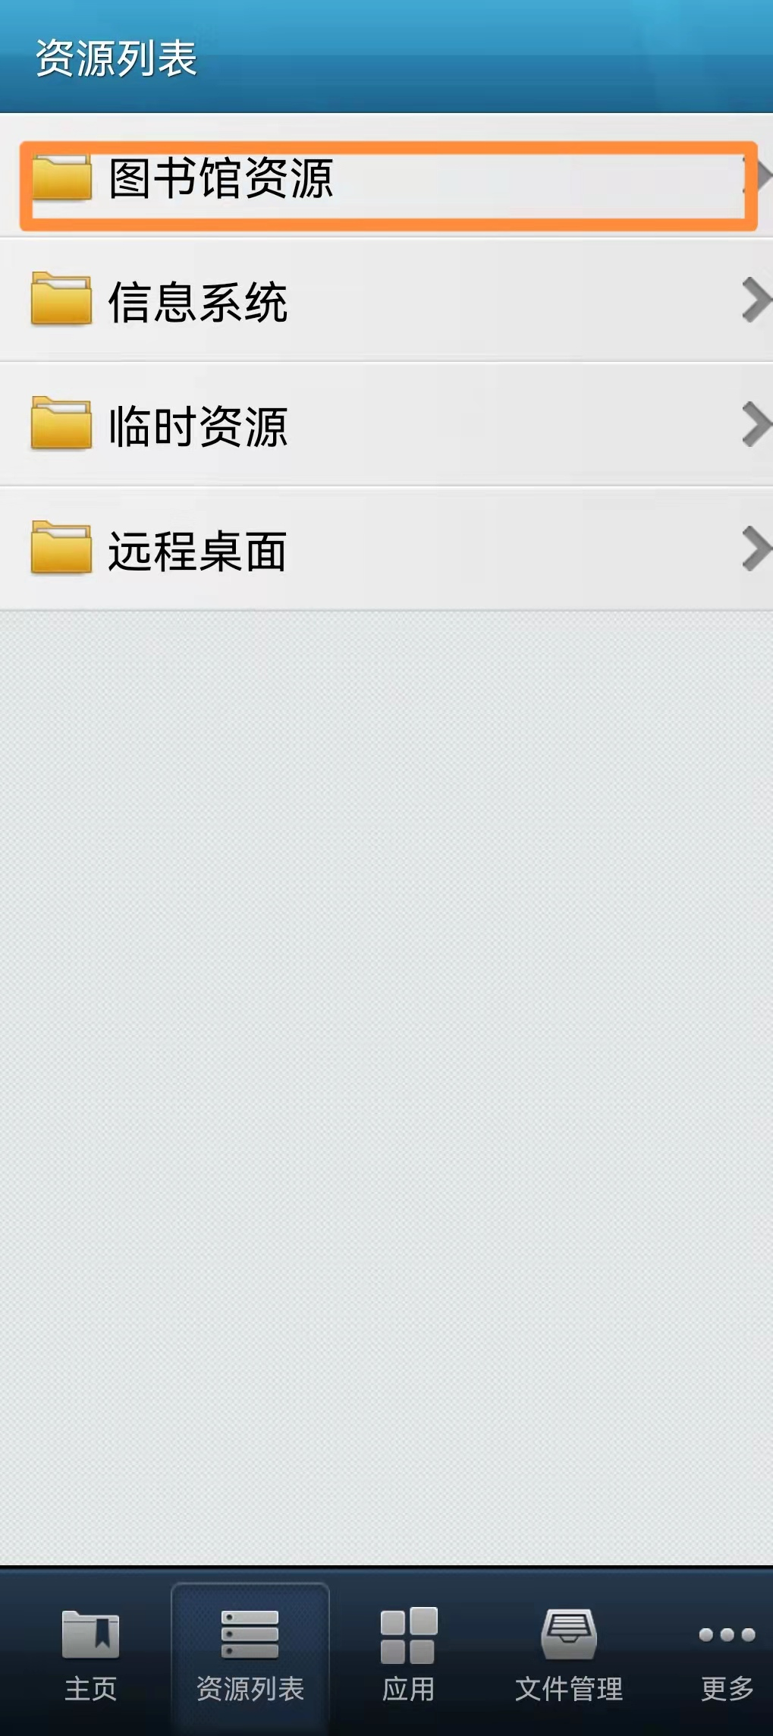
- 点击要访问资源，进入相关资源页面（以中国知网 CNKI 为例）。
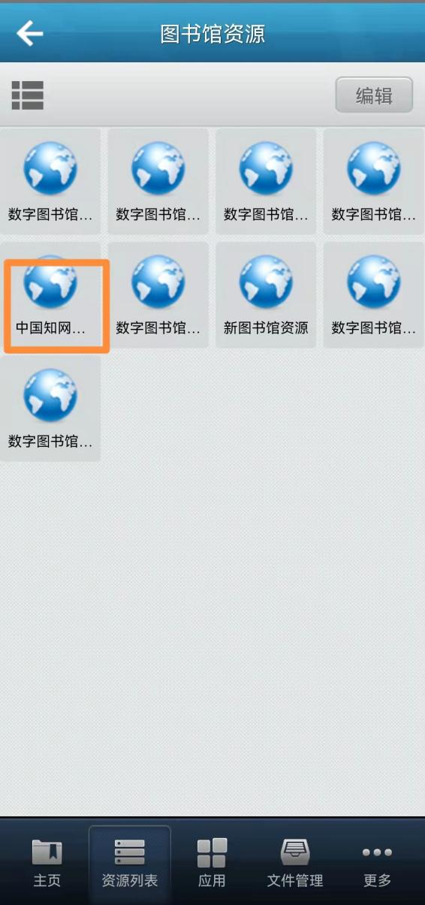
- 使用完成后，请在客户端点击返回键，进行注销操作。
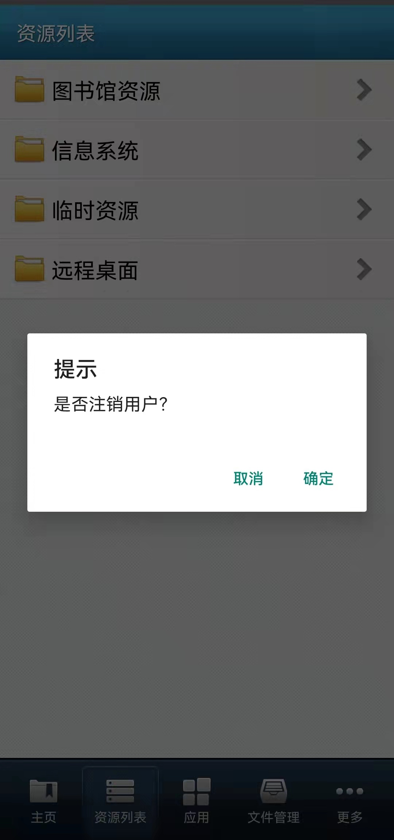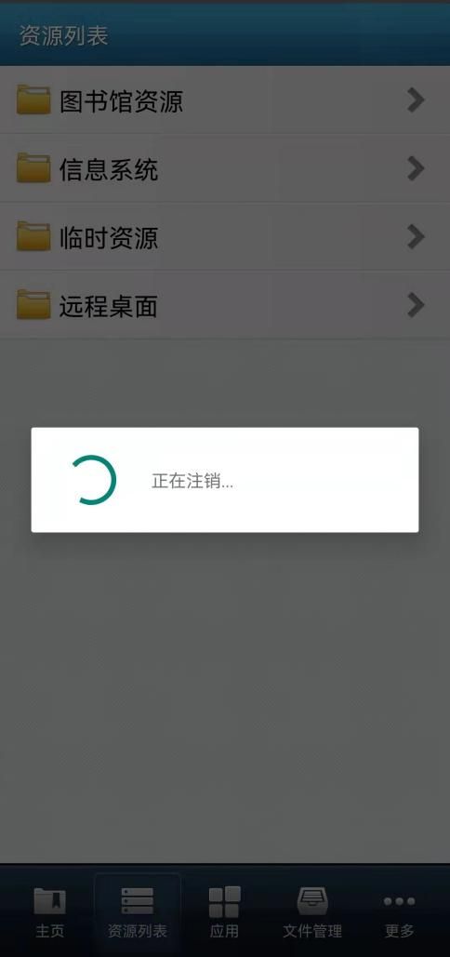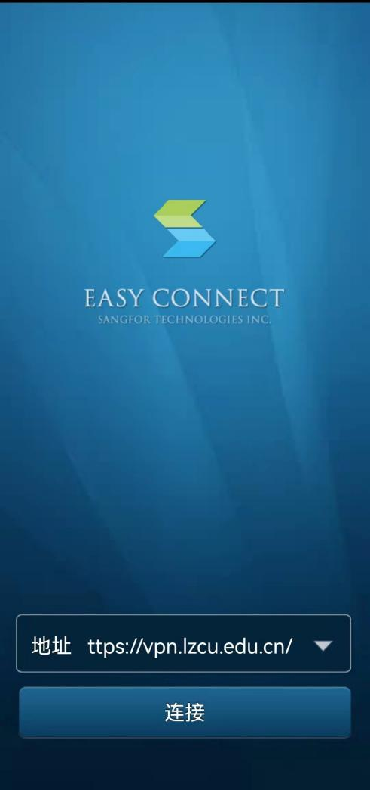

四、相关问题
1、我的电脑控件无法正常安装，怎么办？
A：检查是否有杀毒软件，如果有，请先关掉杀毒软件再安装。
2、我可以成功登录VPN，但是无法正常访问校内资源，我该怎么办？
A：首先请确认已经成功安装SSL VPN控件，如果已成功安装但仍然无法访问，请尝试将VPN客户端卸载后重启电脑并重新安装客户端，再尝试重新登录。

